«Безопасность на дорогах в зимний период»
Зима – особенно опасное время года: рано темнеет, почти все одеты в темную одежду, часто идет снег или дождь, и пешеходы просто сливаются с сумерками.
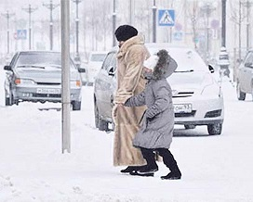
Теплая зимняя одежда мешает свободно двигаться, сковывает движения. Поскользнувшись, в такой одежде сложнее удержать равновесие. Капюшоны, мохнатые воротники и зимние шапки также мешают обзору.
Чтобы обезопасить ребенка, позаботьтесь о его внешним виде-пусть маленького пешехода будет видно из далека. Необходима одежда ярких цветов, а так же разумно повесить несколько светоотражающих устройств. Как можно плотнее закрепите их на одежде (пришейте), чтобы ребенок не смог случайно оторвать или потерять светоотражающее устройство.
В сумерках и в темноте значительно ухудшается видимость, легко ошибиться в определении расстояния, как до едущего автомобиля, так и до неподвижных предметов. Часто близкие предметы кажутся далекими, а далекие - близкими. Случаются зрительные обманы: неподвижный предмет можно принять за движущийся и наоборот. Поэтому в сумерках и темноте будьте особенно внимательны. Главное правило поведения на дороге – удвоенное внимание и повышенная осторожность!
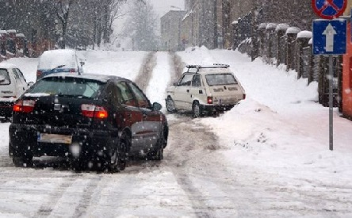
В снегопады заметно ухудшается видимость, появляются заносы, ограничивается и затрудняется движение пешеходов и транспорта. Снег залепляет глаза пешеходам и мешает обзору дороги.
Яркое солнце, как ни странно, тоже помеха. Яркое солнце и белый снег создают эффект бликов, человек как бы «ослепляется». Поэтому нужно быть крайне внимательным.
В снежный накат или гололед повышается вероятность «юза», заноса автомобиля, и, самое главное - непредсказуемо удлиняется тормозной путь. Зимой под снегом скрывается лед. Дорога становится очень скользкой!
Поэтому при переходе через проезжую часть лучше подождать, пока не будет проезжающих автомобилей.
Поведение ребёнка формируется не столько на основе знаний, сколько на основе приобретённого опыта. Часто взрослые сами пренебрегают пешеходным переходом или сигналом светофора при переходе улицы, тем самым подают плохой пример своему ребенку. Да и водители далеко не всегда соблюдают правила, а подчас ведут себя по-настоящему опасно по отношению к пешеходам. Поэтому знать основные требования для пешеходов - недостаточно для ребёнка. Зимой особенно важно, насколько мы научили его безопасному движению.

Соблюдайте правила дорожного движения сами и приучайте к этому своих детей!

